ЗАТВЕРДЖУЮ
Директор Тетяна ОЛІЙНИЧЕНКО
30.08.2024 року

ПЛАН
роботи МАН
Маньківського центру дитячої та юнацької творчості,
Мала академія наук учнівської молоді
Маньківської селищної ради Черкаської області
на 2024-2025 навчальний рік

Аналіз роботи МАН у Маньківській ТГ
за 2023-2024 навчальний рік
Мала академія наук України – це структурна складова системи позашкільної освіти, яка сприяє виявленню здібностей, обдарувань
Освітній процес у Малій академії наук учнівської молоді здійснюється відповідно до індивідуальних можливостей, інтересів, нахилів, здібностей вихованців, учнів, слухачів.
Важливу роль у розвитку інтелектуально обдарованих дітей належить відділенню МАН Маньківського закладу позашкільної освіти. До науково-дослідницької роботи у 2023 – 2024 н. р. було залучено 11 учні з 6 закладів освіти Маньківської ТГ (Маньківський ЗЗСО I-III ст. №1, Маньківський НВК «ЗЗСО I-III ступенів – гімназія», Рогівський ЗЗСО I-III ст., Молодецький ЗЗСО I-III ст., Добрянський ЗЗСО I-III ст., Вікторівський ЗЗСО I-III ст. ).
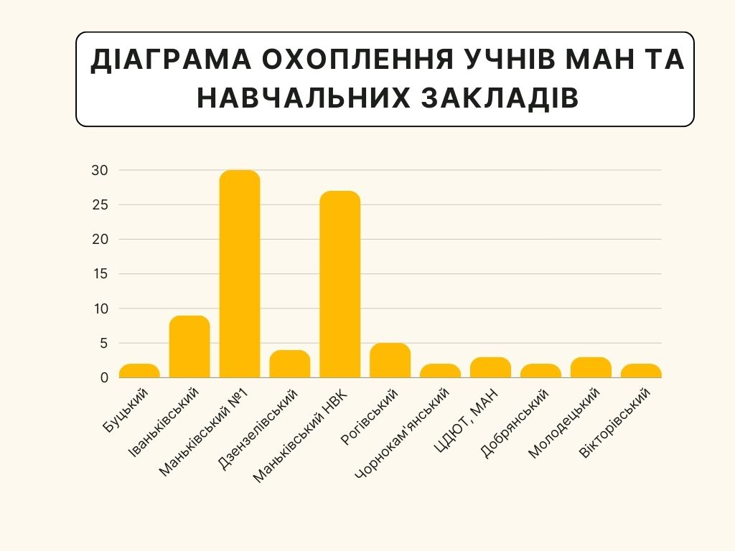
Наукові керівники у складі 11 педагогів розпочали свою роботу 1 жовтня 2023 року.
У 2023-2024 н.р. науково-дослідницькою роботою зацікавлено 11 учнів:
Прізвище, ім’я  по батькові | Навчальний заклад | Клас | Наукове відділення | Секція | Базова дисципліна | Тема роботи | Науковий керівник
Кацалап Ірина Ігорівна | Маньківський «ЗЗСО I-III ст – гімназія» | 10 | Мовознавства | Англійська мова | Англійська мова | Соціолінгвістичний аспект англомовних слоганів на одязі | Шарапова Юлія  Дмитрівна
Довбуш Андрій Васильович | Молодецький ЗЗСО I-III ст | 11 | Мовознавства | Англійська мова | Англійська мова | Language and Advertising – Мова та реклама | Довбуш Ірина Олександрівна
Гончарова Катерина Андріївна | Вікторівський ЗЗСО I-III ст | 7 | Математика | Математика | Математика | Математичне дослідження за пробою Руф’є | Марченко Тетяна Іванівна
Олійніченко Антон Павлович | Вікторівський ЗЗСО I-III ст | 10 | Технічні науки | Екологічно безпечні технології та ресурсозбереження | Фізика | Ресорт РЕТ | Солтусенко Іван Григорович
Стояненко Злата Олегівна | Рогівський ЗЗСО I-III ст | 7 | Історія | Історія | Історія | Що приховує історія села Роги? | Юрченко Ніна Олександрівна
Гончаренко Ульяна  Леонідівна | Добрянський ЗЗСО I-III ст | 10 | Історія | Історичне краєзнавство | Історія | Садиба Флоріана Рожицького в розрізі століть | Прач  Світлана Юріївна
Борсенко Аліна Анатоліївна | Маньківський «ЗЗСО I-III ст – гімназія» | 8-Б | Екології та аграрних наук | Екологія | Біологія | Біоіндикативні можливості членистоногих | Полозюк Ірина  Миколаївна
Панчук Станіслав Миколайович | Маньківський «ЗЗСО I-III ст – гімназія» | 9 | Історія | Історія | Історія | Екскурсійними стежками рідного селища | Христоріз Віра  Миколаївна
Бєлік Дмитро Ярославович | Маньківський ЗЗСО ЗЗСО I-III ст №1 | 8 | Екології та аграрних наук | Агрономія | Біологія | Агротехнічні умови вирощування  винограду в умовах центрального  Лісостепу України | Бєлік Ольга Миколаївна
Ярова  Олександра Володимирівна | Маньківський ЗЗСО ЗЗСО I-III ст №1 | 11 | Екології та аграрних наук | Екологія | Біологія | Перспективи використання зелених насаджень в умовах сталого розвитку Маньківської територіальної громади | Нікітченко Яна  Анатоліївна
Шепеляк Юлія Олексіївна | Маньківський ЗЗСО ЗЗСО I-III ст №1 | 9 | Науки про Землю | Географія | Географія | Глобальні проблеми людства. Проблеми війни і миру. Україна на вістрі заходу і сходу. | Кондратюк Олена Олександрівна

Протягом 2023-2024 навчального року велику увагу було приділено роботі з керівниками Малої академії наук, які працюють на базах ЗЗСО. Вчителям надавалась методична консультативна допомога щодо оформлення та ведення ділової документації, конкурсних матеріалів, написання робочих планів. Здійснювався контроль за станом роботи гуртків, ведення ділової документації керівниками гуртків, змістом занять.
Щороку на початку та в кінці навчального року на засіданнях педагогічної ради закладу освіти піднімаються питання про стан роботи з обдарованою молоддю в закладі на реалізацію заходів Програми «Розвиток та функціонування системи освіти Маньківської територіальної громади на 2021-2025 роки у розділі «Обдаровані діти».
В період формування внутрішньої системи забезпечення якості освіти та проведення самооцінювання у закладі особлива увага приділяється стану викладання, рівню формуванню наукових компетентностей у здобувачів освіти, співпраці із закладами освіти з метою підвищення професійного рівня педагогів закладу.
За даний період директором були видані накази, в яких висвітлювалися питання та приймалися рішення, щодо роботи МАН:
- Наказ №5-ос від 05.09.2023 року «Про організацію роботи з обдарованими учнями у 2023-2024 навчальному році»
- Наказ №82-ос від 22.11.2023 року «Про організацію проведення I етапу Всеукраїнського конкурсу –захисту науково-дослідницьких робіт МАН у 2023-2024 н.р.»
- Наказ №02–ос від 02.01.2024 року «Про результати реалізації плану роботи з обдарованою молоддю в І семестрі 2023-2024 навчального року
- Наказ №15–ос від 18.03.2024 року «Про підсумки участі у II етапі Всеукраїнського конкурсу-
захисту науково-дослідницьких робіт учнів - членів МАН України у 2023-2024 навчальному році.
24.09.2023 року питання про організацію роботи МАН виносилося на розгляд наради при директорові та 11.09.2023 року на нараді при методистові та питання щодо проведення семінару-практикуму для педагогів-керівників МАН. З колективом були обговорені всі організаційні питання щодо організації роботи МАН, складений план роботи відділення МАН на 2023-2024 н.р., поновлено банк даних учнів та вчителів, які працюватиму у Малій академії наук. Згідно з планом провести семінар для наукових керівників МАН в жовтні 2023 року.
27.11.2023 року нараді при методистові обговорили також питання про проведення I етапу Всеукраїнського конкурсу – захисту науково-дослідницьких робіт учнів-членів МАН. Пройшло ознайомлення з науковими роботами учнів, вивчення актуальності наукових тем та визначені вимоги щодо написання науково-дослідницьких робіт. Було прийнято рішення про проведення I етапу Всеукраїнського конкурсу – захисту науково-дослідницьких робіт учнів-членів МАН в грудні 2023 року.
16.12.2023 року питання Про проведення та результати І етапу Всеукраїнського конкурсу-захисту науково-дослідницьких робіт МАН України обговорили на нараді при директорові.
31.01.2024 року питання Про участь членів МАН у І та ІІ етапах Всеукраїнського конкурсу-захисту науково-дослідницьких робіт МАН України обговорили на нараді при директорові.
30.05.2024 року були підведені підсумки роботи МАН за 2024-2025 навчальний рік, визначені проблеми в роботі МАН та окреслені шляхи для їх вирішення. План роботи МАН Маньківського ЦДЮТ, МАН за 2023-2024 навчальний рік виконаний. Але в наступному 2024-2025 навчальному році слід активізувати науково-дослідницьку роботу серед старшокласників закладів освіти громади та особливу увагу звернути на якісний склад наукових керівників Малої академії наук, налагодження співпраці з педагогічними колективами ЗЗСО.
Методистом була створена спільнота у Viber, де керівники МАН отримували методичну допомогу он-лайн, піднімали проблемні питання, ділилися досвідом.
З метою підвищення професійної компетентності педагогів Малої академії наук було проведено ряд педагогічних заходів, педагоги займалися самоосвітою, брали участь у семінарах, вебінарах різних рівнів.
06 - 08 жовтня 2023 року Національним центром «Мала академія наук України» був проведений семінар-практикум «Розвиток дослідницьких здібностей учнів засобами інтерактивних конкурсів на засадах STEAM-освіти в умовах воєнного стану». Семінар-практикум відбувся з використанням дистанційних технологій в режимі онлайн.
У програмі семінару-практикуму були присутні навчальні тренінги, обмін досвідом щодо організації та проведення конкурсів «МАН-Юніор Ерудит» та «МАН-Юніор Дослідник» в умовах сьогодення.
У заході взяли участь педагогічні працівники обласних малих академій наук учнівської молоді — координатори конкурсів «МАН-Юніор Ерудит» та «МАН-Юніор Дослідник».
Для отримання сертифікату про підвищення кваліфікації, передбаченого програмою (15 годин), Бєлік О.М. пройшла тестування, яке було запропоновано в ході семінару-практикуму та отримала відповідний сертифікат.
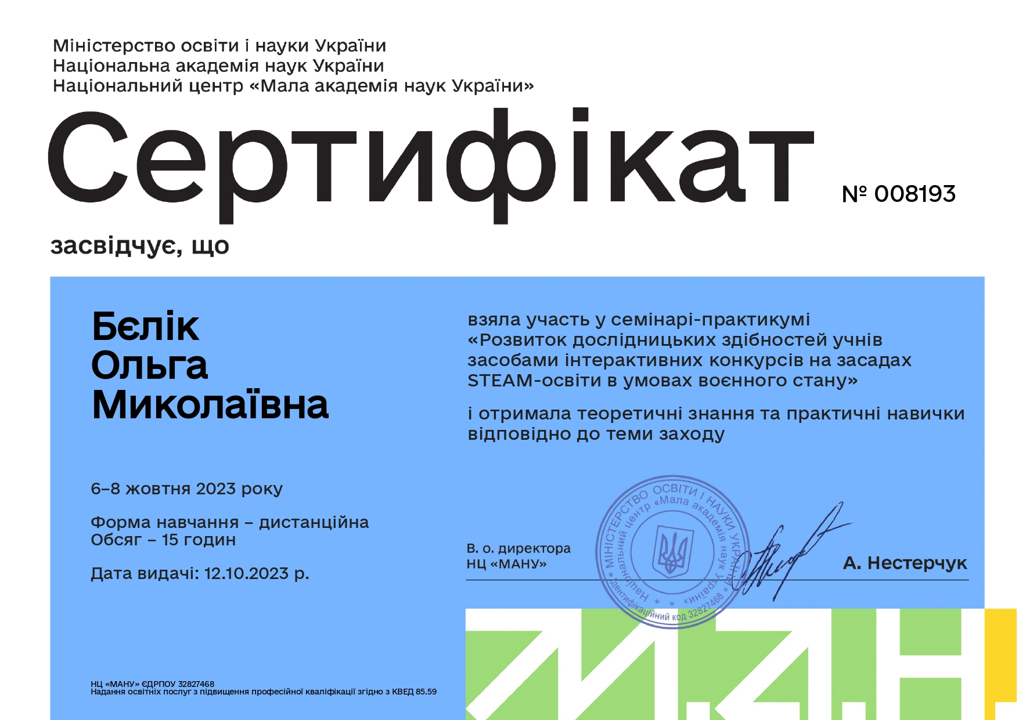
З метою формування в учнів знань і навичок з основ мультиплікації та їх застосування в науковій візуалізації за допомогою сучасних комп’ютерних технологій Центром Мала академія наук України з 23 по 28 жовтня 2023 року була проведена Всеукраїнська осіння школи «STEM JAS.UA». В рамках школи був організований курс «Мультиплікація: від забавки до наукових моделей» у режимі онлайн. В курсі взяли участь учні Маньківського НВК «ЗЗСО I-III ступенів-гімназія» Базильський Владислав та Панчук Станіслав (керівник Христоріз Віра Миколаївна). Вихованці отримали нагороди за участь.
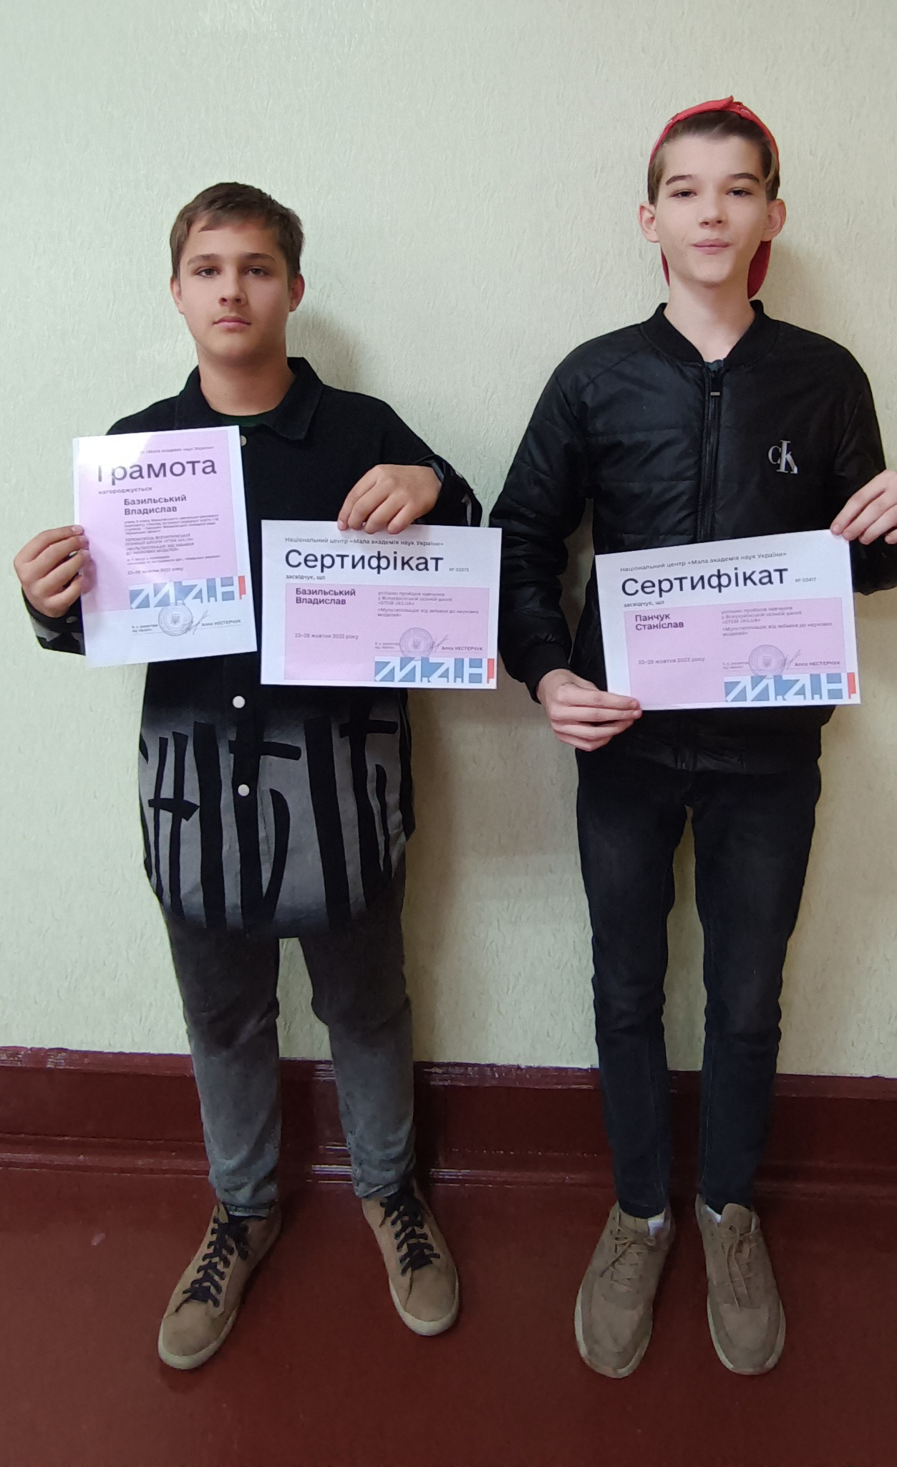
26 жовтня 2023 року у Маньківському центрі дитячої та юнацької творчості, Мала академія наук учнівської молоді Маньківської селищної ради відбувся семінар на тему «Інформаційні трансформації в роботі МАН. Виклики. Реалії. Розвиток».
У роботі семінару взяли участь керівники Малої академії наук, що працюють у філіях закладів загальної середньої освіти Маньківської селищної ради: Маньківського №1, Добрянського, Молодецького, Вікторівського ЗЗСО I-III ст. та Маньківського НВК «ЗЗСО I-III ст. – гімназія».
Учасників семінару привітала Тетяна Олійниченко, директор Маньківського ЦДЮТ, МАН, яка акцентувала увагу на особливості роботи відділення Малої академії наук в сучасних умовах, про перспективи та завдання на 2023-2024 навчальний рік.
В рамках семінару було обговорено важливі аспекти розвитку дослідницько-експериментального напрямку. Ольга Бєлік, методист закладу, ознайомила присутніх з конкурсами, які організовує Національний центр «Мала академія наук України». Звернула увагу на вимоги до написання наукового проєкту, на те, як проходить постерний захист та наукова конференція. Досвідом про науково-дослідницьку роботу з учнями в МАН поділилися Світлана Прач, Ірина Полозюк, учителі Добрянського та Подібнянського закладів освіти. Колективно були обговорені питання, що виникають під час науково-дослідницької роботи, шляхи їх вирішення.
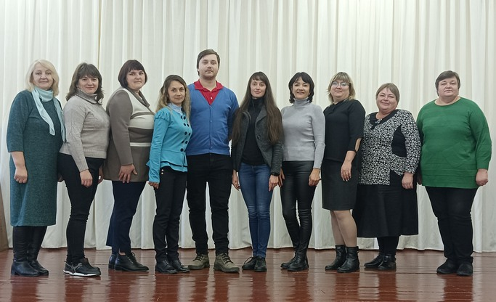

22 грудня 2023 року в Маньківському ЦДЮТ, МАН відбувся перший етап конкурсу-захисту МАН у секціях англійської мови та екології. Талановиту молодь закладів загальної середньої освіти Маньківської селищної ради цьогоріч представляли Довбуш Андрій Васильович, учень 11 класу Молодецького ЗЗСО I-III ст. (секція англійської мови, науковий керівник Довбуш Ірина Андріївна) та Ярова Олександра Володимирівна, учениця 11 класу Маньківського ЗЗСО I-III ст. №1 (секція екології, науковий керівник Нікітченко Яна Анатоліївна). За підсумками конкурсу учнів-членів МАН Довбуша Андрія та Ярову Олександру визнано переможцям І етапу конкурсу- захисту.
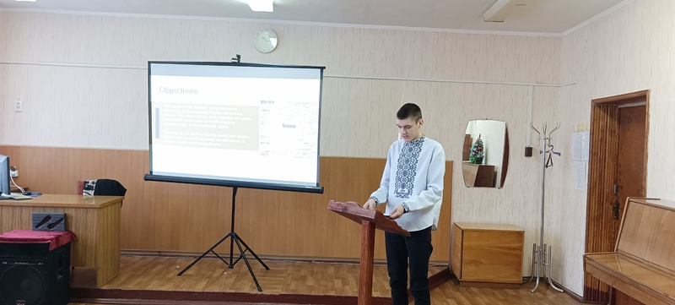

Вихованців Малої академії наук України Маньківської ТГ взяли участь в обласному етапі Всеукраїнського конкурсу – захисту науково –дослідницьких робіт учнів – членів Малої академії наук України в 2024 навчальному році та мають такі результати:
Довбуш Андрій, учень 11 класу Молодецького ЗЗСО І-ІІІ ступенів зайняв І місце в секції «Англійська мова», науковий керівник Довбуш Ірина Андріївна.
Ярова Олександра, учениця 11 класу Маньківського ЗЗСО І-ІІІ ступенів №1, має ІІI місце в секції «Екологія», науковий керівник Нікітченко Яна Анатоліївна.
Захист постерних проєктів та наукова конференція відбулися 17,18 лютого 2024 року в режимі онлайн.
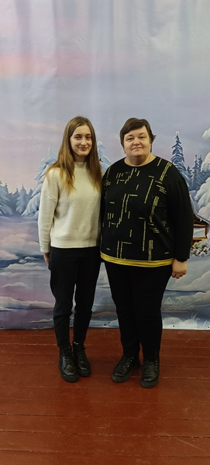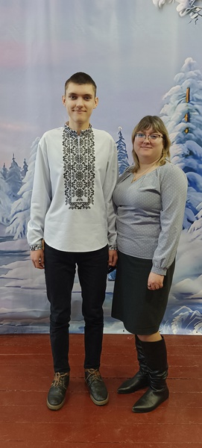

Підсумовуючи сказане, слід відмітити проведену якісну освітню діяльність наукових керівників Довбуш І.А. та Нікітченко Я.А. та учнів Довбуша Андрія і Ярової Олександри.
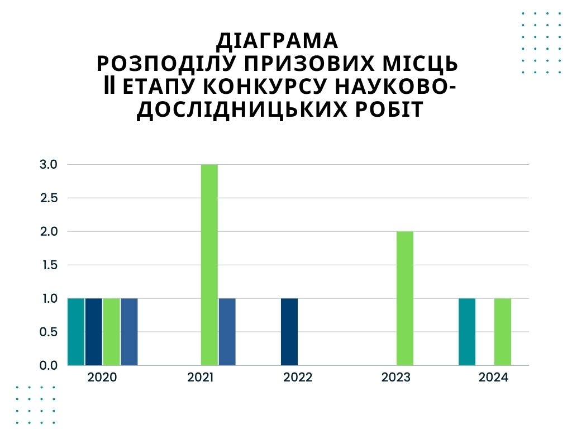
Методистом Бєлік О.М. реалізовано план роботи МАН за 2023-2024 н.р.
У грудні – січні 2023-2024 рр. проходив Всеукраїнський відкритий інтерактивний конкурс «МАН-Юніор - Ерудит», який щорічно проводить національний центр «МАЛА АКАДЕМІЯ НАУК УКРАЇНИ» (координатором конкурсу є методист Бєлік О.М.).
Метою заходу є поглиблене вивчення фізико – математичних, технічних і природничих дисциплін, а також історії світ, України, історії розвитку науки і техніки та залучення до науково дослідницької діяльності учнів 5-11 класів закладів загальної середньої освіти.
За підсумками Всеукраїнського інтерактивного конкурсу «МАН-Юніор Ерудит – 2023» у номінації «Екологія» та «Історія», які оприлюднені у інформаційно-методичному посібнику, Маньківський ЦДЮТ, МАН входить у трійку та четвірку лідерів за найбільшою кількістю учасників серед координаційних центрів (всього 445 координаційних центрів в Україні).
Надзвичайно успішною та результативною була участь в інтерактивному конкурсі. 83 дослідника з закладів загальної середньої освіти Маньківської ТГ, які отримали високі рейтингові бали і стали володарями сертифікатів І, ІІ ступенів та сертифікатів за участь у номінаціях «Технік», «Еколог», «Історик», «Астроном». Цьогоріч організатори конкурсу надали чудову можливість одному учаснику брати участь у всіх чотирьох номінаціях, за бажанням, здійснивши оплату лише за одну із них (83 учасника / 115 сертифікатів).
У номінації «Технік-Юніор» завдання виконали 18 юних інтелектуалів з Маньківського НВК «ЗЗСО І-ІІІ ступенів – гімназія» (керівник Письменна О.М.). Маємо 2 сертифікати I ступеня, 11 сертифікатів II ступеня та 5 сертифікатів за участь.
Продовжили свій шлях учасники номінації «Астроном». Свої роботи виконали 11 учнів з Маньківського НВК «ЗЗСО І-ІІІ ступенів – гімназія» (керівник Письменна О.М.). Маємо 5 сертифікатів II ступеня та 6 сертифікатів за участь.
Прекрасну компетентність у природничих науках в номінації «Еколог» показали юні екологи (41 учасник) Подібнянського ЗЗСО І-ІІІ ступенів (керівник Боднюк Л.І), Маньківського НВК «ЗЗСО І-ІІІ ступенів – гімназія», Рогівського ЗЗСО І-ІІІ ступенів (керівник Зінчук Л.Д.), Потаського ЗЗСО I-II ступенів (керівник Килимниченко Л.М.). Маємо в даній номінації 16 сертифікатів I ступеня, 17 сертифікатів II ступеня та 8 сертифікатів за участь.
45 учнів – учасників конкурсу в номінації «Історик» показали хороші результати за рівнем ерудиції та навчальних досягнень з Маньківського НВК «ЗЗСО І-ІІІ ступенів – гімназія» (керівник Христоріз В.М.), учасники з Дзензелівського ЗЗСО І-ІІІ ступенів (керівник Бондар С.С.), Рогівського ЗЗСО І-ІІІ ступенів (керівник Юрченко Н.О.), Добрянсього ЗЗСО І-ІІІ ступенів (керівник Прач С.Ю.). Маємо 22 сертифікати I ступеня, 13 сертифікатів II ступеня та 10 сертифікатів за участь.
Загалом 115 сертифікатів: 40 сертифікатів I ступеня, 46 сертифікатів II ступеня та 29 сертифікатів за участь.
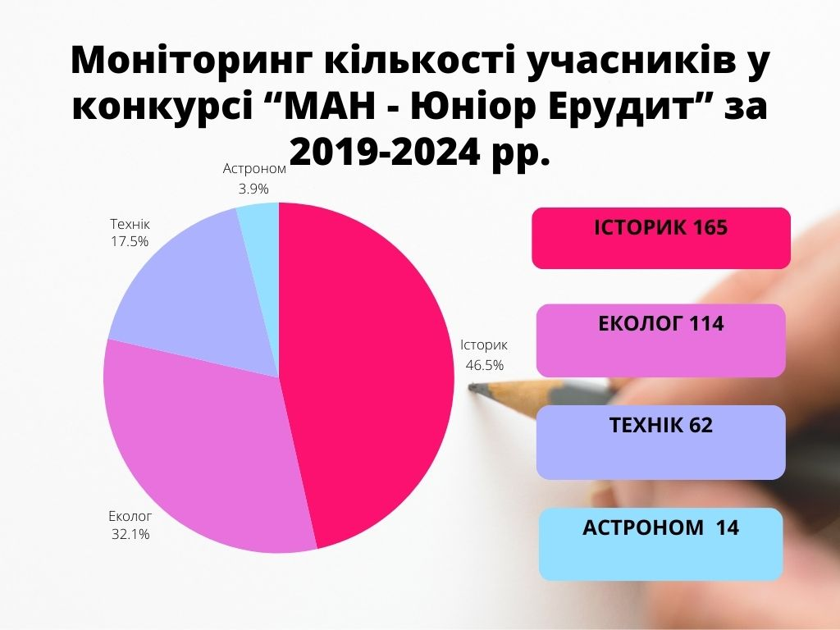
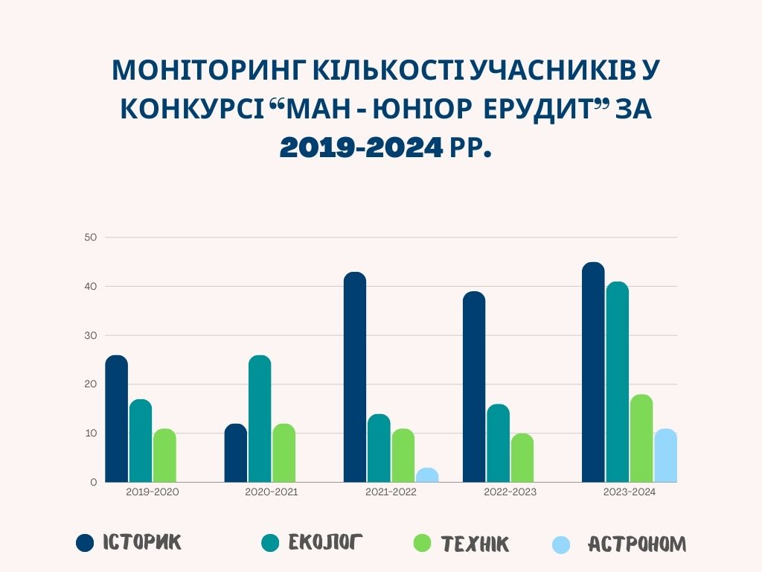
Подяка педагогам Боднюк Людмилі Іванівні, Бондару Степану Степановичу, Христоріз Вірі Миколаївні, Прач Світлані Юріївні, Зінчук Лідії Дмитрівні, Юрченко Ніні Олександрівні, Письменній Олені Миколаївні, Килимниченко Ларисі Михайлівні за педагогічну майстерність та підготовку учнів до конкурсу.
За результатами участі юних дослідників-ерудитів ЗЗСО Маньківської ТГ, слід відмітити високий рівень навченості та якість знань учнів.
У 2023-2024 навчальному році у конкурсі «МАН-Юніор Дослідник» взяли участь Панчук Станіслав Миколайович, учень Маньківського НВК «ЗЗСО I-III ступенів – гімназія » (вчитель Христоріз Віра Миколаївна), Борсенко Аліна Анатоліївна, учениця Маньківського НВК «ЗЗСО I-III ступенів – гімназія» (вчитель Полозюк Ірина Миколаївна), Стояненко Єва Олегівна, учениця Рогівського ЗЗСО I-III ступенів (вчитель Юрченко Ніна Олександрівна). За результатами підсумків Стояненко Злата та Борсенко Аліна мають Грамоти за участь.
#Знання важливі! Як і нестримне бажання удосконалюватися!
Але, разом з тим, у роботі МАН є ряд проблемних питань, які потрібно вирішити у наступному навчальному році.
А саме:
- Розширення мережі Малої академії наук. Залучення високо досвідчених вчителів до роботи в МАН;
- Визначення та підбір актуальних тем науково-дослідницьких робіт керівниками МАН;
- Підвищення рівня науково-методичної, освітньої, профорієнтаційної роботи в закладі позашкільної освіти;
- Підвищення рівня якості написання наукових робіт;
- Підвищення інтересу інтелектуально – обдарованих учнів до науково-дослідницької роботи.

Шляхи вирішення проблем:
- Під час формування педагогічного штату Малої академії наук звернути увагу на компетентність учителів, їх фаховий рівень;
- Провести моніторинг зацікавленості обдарованих учнів у науково-дослідницькій та пошуковій роботі;
- Провести семінар з новоприбулими керівниками МАН з метою формування у вчителів умінь проводити роботу науково-дослідницьку роботу з дітьми в синхронному та асинхронному часі під час організації дистанційного навчання;
- Впроваджувати ефективні форми та методи організації освітнього процесу з метою підвищення якість освіти в закладі;
- Продовжити співпрацю закладу освіти з закладами освіти вищої акредитації та науково-методичними центрами України.
Адміністрації закладу слід тримати на контролі організацію освітнього процесу.
Поставити за мету залучати обдарованих дітей до безперервного процесу самовдосконалення через збільшення операційного поля учнів, з метою удосконалення освітнього процесу з обдарованими дітьми, озброєння їх практичним розумінням основ наук, формування практичних компетенцій та професійного самовизначення.

План роботи МАН на 2024 – 2025 н. р.
1. Управління роботою МАН

№ п/п | Зміст роботи | Хто відповідальний | Термін виконання | Відмітка про виконання
1 | Спланувати та організувати роботу МАН. | Директор, методист | До 01.10.2024
2 | Провести бесіди з учителями ЗЗСО, які виявили бажання працювати в МАН. Сформувати списки керівників МАН. | Директор, методист | До 20.09.2024 р.
3 | Призначити керівників гуртків МАН на 2024-2025 н.р. | Директор | До 01.10.2024
4 | Сформувати склад учнів-слухачів МАН. | Керівники гуртків МАН | До  01.10.2024
5 | Звільнити керівників МАН, які закінчили працювати з учнями за обраною науковою темою. | Директор | До 31.12.2024
6 | Звільнити керівників МАН-сумісників. | Директор | Останній день навчального року

2. Методичне забезпечення роботи МАН
№ п/п | Зміст роботи | Хто відповідальний | Термін виконання | Відмітка про виконання
1 | Надати методичну допомогу керівникам гуртків МАН при складанні планів та програм. | Бєлік О.М. | Вересень-жовтень
2 | Розробити та затвердити навчальні плани та програми роботи керівників МАН | керівники МАН,  директор | Вересень-жовтень
3 | Організувати та провести семінар для наукових керівників МАН на тему: «Мала академія наук як форма організації наукової діяльності учнів. Урахування нових соціальних та освітніх вимог». | Олійниченко Т.П.,  Бєлік О.М | Жовтень
4 | Брати участь в обласних семінарах для методистів та керівників МАН. | Бєлік О.М., наукові  керівники МАН | Протягом навчального року
5 | Взяти участь у семінарі - практикумі для педагогічних працівників обласних малих академій наук учнівської молоді - координаторів конкурсів "Ман-Юніор Ерудит" та "Ман-Юніор Дослідник". | Бєлік О.М. | жовтень 2024 року
6 | Здійснити реєстрацію заявок на участь у Всеукраїнському інтерактивному конкурсі «МАН-Юніор Ерудит» он-лайн. | Бєлік О.М. | До 25 жовтня
7 | Організувати відвідування занять МАН з метою аналізу та надання методичної допомоги. | Бєлік О.М. | Протягом навчального року
8 | Виробити методичні рекомендації щодо написання та оформлення наукових робіт МАН згідно з новими вимогами | Бєлік О.М. | Жовтень 2024
9 | Перегляд наукових робіт членів МАН перед захистом. | Методист | 1-15 грудня 2024 року
10 | Організувати участь гуртківців у Всеукраїнському відкритому конкурсі «Ман - Юніор Ерудит» | Бєлік О.М. | Грудень 2024
11 | Організувати І етап Всеукраїнського конкурсу-захисту науково-дослідницьких робіт. | Бєлік О.М | Грудень-січень
12 | Організувати участь членів МАН у ІІ-ІІІ етапах конкурсу-захисту науково-дослідницьких робіт. | Бєлік О.М | Лютий –  квітень
13 | Проводити оперативні наради з керівниками МАН. | Бєлік О.М | Кожен місяць
14 | Описати досвід роботи керівника МАН | Методист | Протягом навчального року
15 | Надіслати подяки педагогам, чиї учні стали призерами конкурсів | Методист | Квітень
16 | Підготувати наукову роботу для участі у Всеукраїнському інтерактивному конкурсі «МАН Юніор Дослідник» |  | Березень
17 | Надіслати заявку на участь у Всеукраїнському інтерактивному конкурсі «МАН Юніор Дослідник» (тези, презентація) | Бєлік О.М | До 15 квітня
18 | Організувати та провести звіт наукових робіт, які потребують доопрацювання | Бєлік О.М | Березень-квітень
19 | Взяти участь у Всеукраїнському інтерактивному конкурсі «МАН Юніор Дослідник» - 2025 |  | Травень 2025
20 | Інформувати громадськість про діяльність МАН через ЗМІ | Адміністрація закладу | Квітень-травень
21 | Провести консультації з керівниками МАН щодо написання наукових робіт, які будуть представлені на захист у 2025 році | Бєлік О.М | Квітень-травень
22 | Поповнити інформаційний стенд «Мала Академія Наук» | Бєлік О.М. | Серпень

3. Освітня робота МАН

№ п/п | Зміст роботи | Хто відповідальний | Термін виконання | Відмітка про виконання
1 | Провести бесіду з учнями, які виявили бажання навчатись в МАН. Ознайомити учнів з вимогами щодо написання наукової роботи. | Наукові  керівники МАН | До 20.09.2024 р
2 | Створити банк даних учнів - слухачів МАН. | Бєлік О.М | Жовтень
3 | Проаналізувати наукові теми, над якими будуть працювати учні-члени МАН. | Бєлік О.М | Вересень-жовтень
4 | Скласти розклад занять учнів-членів МАН. | Бєлік О.М | Жовтень
5 | Консультувати слухачів МАН з питання постерного та презентаційного захистів. | Бєлік О.М | Згідно  розкладу проведення конкурсів
6 | Залучити слухачів МАН до участі в інтернет - конкурсах. | Наукові керівники | Жовтень-листопад
7 | Проаналізувати результативність участі учнів-членів МАН у конкурсі захисті науково - дослідницьких робіт різних рівнів. | Бєлік О.М | Травень

